教務處
1.【週三研習】
(1)11/13國教輔導到校諮詢暨教師專業社群會議研習Ⅳ
(2)11/20教學研究Ⅰ-「科任領域」備課暨教材教案編寫/11/27科任領域公開觀授議課分享
2.【重要教務訊息】
(1)11/11(一)教務處同仁至永信國小進行閱冠磐石種子學校報告，也請各位老師持續推動閱讀相關計畫，將孩子從3C產品中跳脫至「百閱」情境。
(2)11/13(三)早自修港明中學至六年級升學輔導活動。
(3)11/13(三)早自修第一節國際教育社與日本「飯尾敷地小學」視訊交流。
(4)11/14(四)早自修聖功女中至六年級升學輔導活動。
(5)11/14(四)第六節于甄實習教師進行數學課程試教（地點505）第七節議課，歡迎學校同仁前往給予指教與鼓勵。
教學組：
1.本週11/15(三)母語日活動為早自修撥放「『我只聽過義氣！客家人當義民就是狂？』- 客客客棧 第4集」，再麻煩各班導師當天早自修時上https://sites.google.com/kses.tn.edu.tw/nativeday利用教室視聽設備撥放給學生瀏覽(屆時大群組會同步更新連結)，參加團隊無法收看的學生可回家利用網址連結瀏覽觀看。
2.本週進行低年級國語習作調閱(一年級調閱首冊)，調閱號碼為各班4. 6. 9. 13. 18. 23. 24. 25號，請低年級各班於11/11-11/15期間將國語習作送教務處教學組。（特殊生請註記，已轉出者不用遞補，但請假者請記得再補交。）
3.語文競賽(國語字音字形、閩南語朗讀、英語朗讀)資料公布於https://sites.google.com/kses.tn.edu.tw/lan113 (陸續更新)，各班導師可以分享給班上選手預先準備。另外擇期舉辦國語朗讀、閩南語朗讀、英語朗讀技巧指導會，時間地點將另行公布。
4.教育部113年閩南語認證開始報名，若要參加團報者，請於11/13(三)放學前找教學組登記並繳交250元報名費。
課研組：
1.【議題】依照課程計畫C3-2崑山國小法定教育議題課程實施時間檢核表https://reurl.cc/ZyAdDl
第9~11週崑山活力GO議題課程，主題為【家庭教育】
相關教材已放在【功能選單】-【重大議題上傳】之「07_家庭（含家暴防制）教育」資料夾供教師上課使用。
https://drive.google.com/drive/folders/1JsahKBS9DMr5_SO565uTufFPAfx5OOT2?usp=drive_link
※教材若是網頁連結，請老師點右鍵，下載到桌面即可連結。
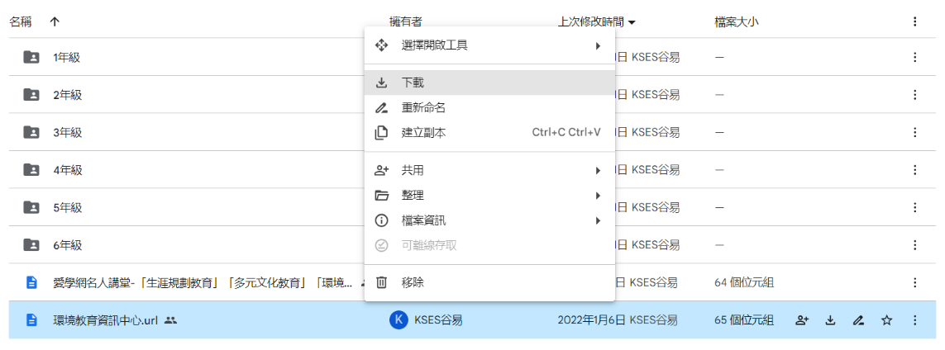
2.【學習扶助】https://exam.tcte.edu.tw/tbt_html/index.php?mod=index
①登入系統確認資料：請老師協助確認學習扶助科技化評量系統［學校代碼114776］的學生資料是否有誤，如有誤登或班級學生已鑑定通過，或獲得特教資源需結案者，請與課研組聯繫。局裡會定期查驗老師們使用次數，煩請任教國英數的教師及學習扶助授課教師多多利用
②測驗結果報告：了解學生5月份作答情況，並協助加強指導
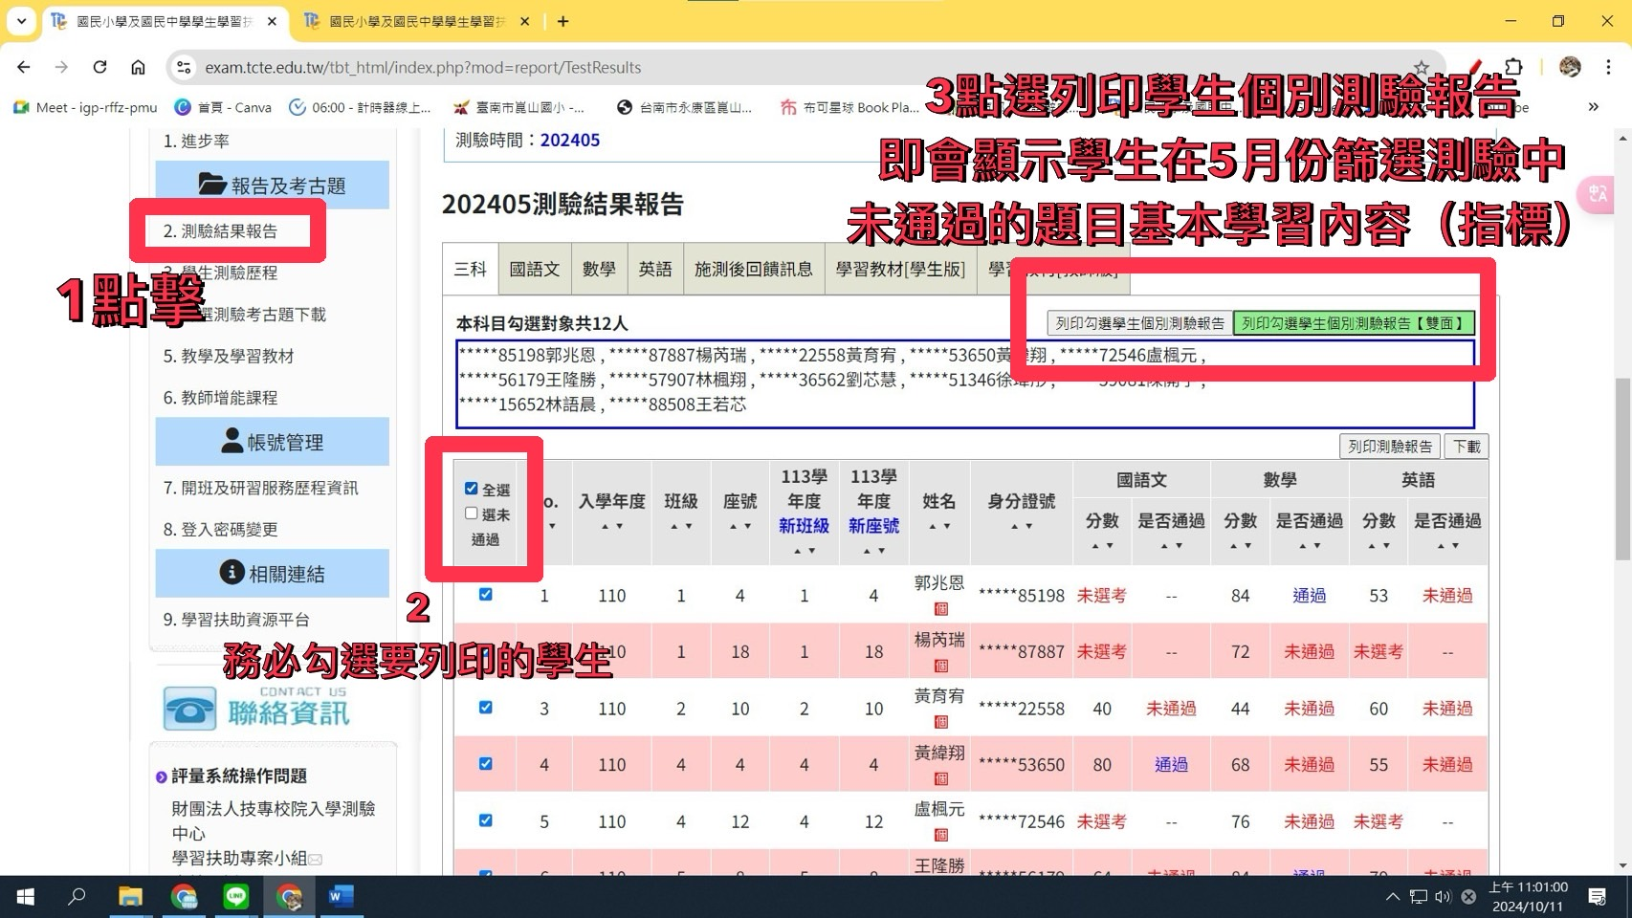
＊11、12月將會針對五月份篩選測驗未通過之學生進行成長測驗。
＊若老師一直無法登入，或登入後未顯示左邊功能列，即可能是密碼太久未更換的原因，可重設密碼或洽713課研組。
3.【因材網使用】
上週研習內容以及因才網相關登入說明，已放置在檔案下載區，請老師可自行參閱。
https://reurl.cc/A2xMz8
4.【國際教育交流】
11/13(三)8:00-9:50(早自修集合，預計占用到第二節課部份時間)，將進行國際教育社與日本飯尾敷地小學線上交流。敬請班上有參與國際教育社的導師惠予學生公假參與。
學務處：
學生活動組：
1.11月11日(一)五年級戶外教育，請五年級各班7:30至中庭集合。
7:40撤崗後會有7輛遊覽車進校，請打掃班級暫停打掃，帶8:00遊覽車離開後再協助撿拾人為垃圾。下午3:40左右回校，請勿停放車輛在前庭。
2.11/15(五)弦樂團參加台南市賽，學生全天公假。
生教組:
1.113-1第12週(11/11-11/15) 總導護: 佳慧，導護: 炎儒、宜蒨、昱綾、楷鈞、育萍。
導護生6-7。導護一、二早上請主動支援請假志工。導護三、四、五請於開會時評分並維持全校秩序（如表現很好請把具體事實紀要寫下），另外於放學時請提早到校門口，勿讓小朋友提前在隊伍抵達前出校門。
113-1第13週(11/18/-11/22) 總導護: 育豪，導護: 涼驛、佳玲、繡霞、函湄、家熏。
導護生6-8。
2.113-1第11週(11/4-11/8) 整潔、秩序獎勵班級
整潔：104，107，206，207，306，309，403，405，502，503，602，609
秩序：102，109，203，204，303，307，404，409，505，509，604，608
衛生組：
1.五六年級掃廁所比賽開跑，113-1第11週(11/04-11/08)獲獎班級如下：
第一名：502、508；第二名：507、606；第三名：506、504。
恭喜以上得獎的班級，謝謝所有打掃廁所的班級用心。
2.疫情通報：校園傳染病通報，A、B流感，腸病毒，登革熱，新冠...等，需校安通報，煩請老師務必撥打728、729向護理師通報，並班級消毒。
3.2024崑山國小「點亮台灣 點亮海洋」減塑活動
【即日起減塑集點卡開跑，活動至校慶週114/3/22(週六)，請各班踴躍共襄盛舉！】
【個人減塑集點卡】
(1)每張有 50 個集點圈圈，參加學童一人一張。
(2)學童依集點卡背後說明，符合規定就可註記一點，每日以最多5點為原則。
(3)如果學童已集滿 50 點，請重複使用原先的卡片（例如：第1次右斜線一畫，第2次左斜線一畫，第3次紅圈圈，第4次藍圈圈，第5次螢光筆……。）
(4)每集滿1次(50點)，請導師協助蓋好兒童卡1格。
(5)完成250點以上之集點卡，可至學務處換摸彩券一張，下學期校慶週，可參加抽獎。
【全班活動減塑集點】
(1)大卡上的海洋動物共有 100 個可供著色的區塊，學童每集滿50點可塗滿任一空白區塊，全部塗滿即代表班上學童共同集滿5000 點。
(2)如果有需要，可以在上色區塊寫上學童自己的座號。
(3)隨著區塊的逐一填滿，多采多姿的海洋生物將一一被拯救。
【集點卡畫記法】
(1)第1次(斜線1畫)
(2)第2次(斜線1畫打成╳)
(3)第3次(紅圈圈)
(4)第4次(藍圈圈)
(5)第5次(螢光筆)

【資料下載】
歡迎老師至 http://lightuptheocean.org/參考相關活動訊息與教材。
體育組:
1.11月體育組辦理各項校內體育競賽，11/13、11/14、 11/15為四年級班際躲避球賽，比賽地點為操場。11/13(三)預賽時402、403、404、405、406、407、408、410請準時於8:00將班級帶至操場中集合。場上四面躲避球場會同時進行比賽。
午餐辦公室:
1.午餐辦公室沒有提供免洗餐具給小朋友使用，請導師指導小朋友到合作社購買。
2.若班上飯量、菜量不夠，請導師派兩位同學拿空的菜桶到午餐餐廳取用，勿個別拿碗下來。
3.本學期持續推動餐前五分鐘的飲食教育，請導師每個月在班上執行餐前五分鐘影片欣賞及食農海報教學後能拍照留存，近日會有表格讓導師配合填寫，以便提供督學到校訪視時，不定期瞭解本校飲食教育落實的情形。
4.各班有學生申請事、病假7日午餐退費者，請導師填寫好表格後，送交午餐辦公室。
總務處：
1.11/15(五)早上7：10，本校3-6年級共有30位學生出發至新營南新國中參加仿生機器人臺南市賽，公假學生名單會在群組中公布，請班級導師留意。
出納組:
1.本學期第二次三聯單繳費期限至11/13(三)，請導師於11/15(五)下班前將「第二聯」依照座號順序收齊，連同「繳費統計表」一併交至出納組!另外，第一聯請提醒學生妥善保存，請勿交回!感謝導師們協助與配合!
輔導室：
輔導組：
1. 11/13(三)8：00有小太陽活動，地點在二樓會議室。
2.請結束早自修服務的高年級愛心小志工盡速將「學生服務學習時數登錄檢核表」與「愛心小志工服務紀錄表」送到輔導組核發服務時數。
3.本月申請榮譽之星的學生已滿三人，將會聯繫校長、會長擇期拍照，時間再個別通知學生。也麻煩老師繼續鼓勵已集滿6張榮譽狀的學生提出申請，請學生將6張榮譽狀依時間序排好，上面用一張便利貼或紙張寫上現在的班級和姓名，用迴紋針固定或放進L夾，送至輔導組。感謝！
幼兒園:
1.11/14(四)09：00-10：00幼兒園拍攝113學年度畢業團照。
2.11/15(五)幼兒園戶外教育將搭乘遊覽車至嘉義童年渡假村。

